第14章 案例课：部署KVM虚拟化平台

14.1 案例：搭建KVM虚拟化平台

14.1.1 案例分析

1. 案例概述
2. 案例前置知识点
3. 案例环境

14.1.2 案例实施

1. 安装方式
2. 把虚拟机恢复快照后关机，然后在虚拟机设置中针对硬件处理器勾选“虚拟化Intel VT-x/EPT或AMD-V/RVI”，如下图所示

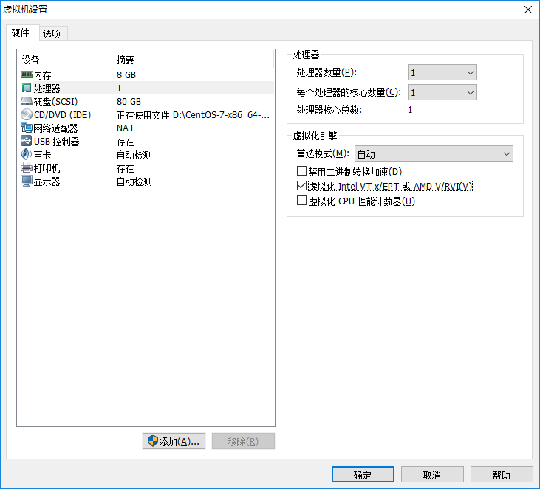

1. 修改后把虚拟化打开
2. 开机后，挂载光盘镜像并安装KVM所需软件
   * 新建目录

mkdir /media/cdrom

* + 插入光盘
  + 挂载镜像

mount /dev/cdrom /media/cdrom

* + 安装KVM软件

yum groupinstall -y "GNOME Desktop"

yum -y install qemu-kvm

yum -y install qemu-kvm-tools

yum -y install virt-install

yum -y install qemu-img

yum -y install bridge-utils

yum -y install libvirt

yum -y install virt-manager

1. 验证，重启系统后，查看CPU是否支持虚拟化
   * 重启系统

reboot

* + Intel服务器查看方式

cat /proc/cpuinfo | grep vmx

* + AMD服务器查看方式

cat /proc/cpuinfo | grep smv

1. 检查KVM模块是否安装

lsmod | grep kvm

1. 开启libvirtd服务，以开启相关支持
   * 开启libvirtd服务

systemctl start libvirtd

* + 设置libvirtd服务开机自启

systemctl enable libvirtd

1. 设置KVM网络
   * 用户模式，即NAT方式，是默认网络
   * 桥接模式，即Bridge方式
     + 添加网卡桥接参数

vim /etc/sysconfig/network-scripts/ifcfg-eth0

TYPE=Ethernet

BOOTPROTO=none

DEFROUTE=yes

PEERDNS=yes

PEERROUTES=yes

IPV4_FAILURE_FATAL=no

~~IPADDR=192.168.10.101~~

~~NETMASK=255.255.255.0~~

~~GATEWAY=192.168.10.254~~

~~DNS1=192.168.10.254~~

IPV6INIT=yes

IPV6_AUTOCONF=yes

IPV6_DEFROUTE=yes

IPV6_PEERDNS=yes

IPV6_PEERROUTES=yes

IPV6_FAILURE_FATAL=no

IPV6_ADDR_GEN_MODE=stable-privacy

NAME=eth0

UUID=896f1299-51ad-47a8-853e-6f380fc19931

DEVICE=eth0

ONBOOT=yes

BRIDGE=br0

* + - 配置网卡桥接

vim /etc/sysconfig/network-scripts/ifcfg-br0

:

r /etc/sysconfig/network-scripts/ifcfg-eth0

TYPE=Bridge

BOOTPROTO=static

DEFROUTE=yes

PEERDNS=yes

PEERROUTES=yes

IPV4_FAILURE_FATAL=no

IPV6INIT=yes

IPV6_AUTOCONF=yes

IPV6_DEFROUTE=yes

IPV6_PEERDNS=yes

IPV6_PEERROUTES=yes

IPV6_FAILURE_FATAL=no

IPV6_ADDR_GEN_MODE=stable-privacy

NAME=br0

~~UUID=896f1299-51ad-47a8-853e-6f380fc19931~~

DEVICE=br0

ONBOOT=yes

~~BRIDGE=br0~~

IPADDR=192.168.10.1

NETMASK=255.255.255.0

GATEWAY=192.168.10.254

* + - 重启网络服务

systemctl restart network

* + - 查看网卡信息

ifconfig

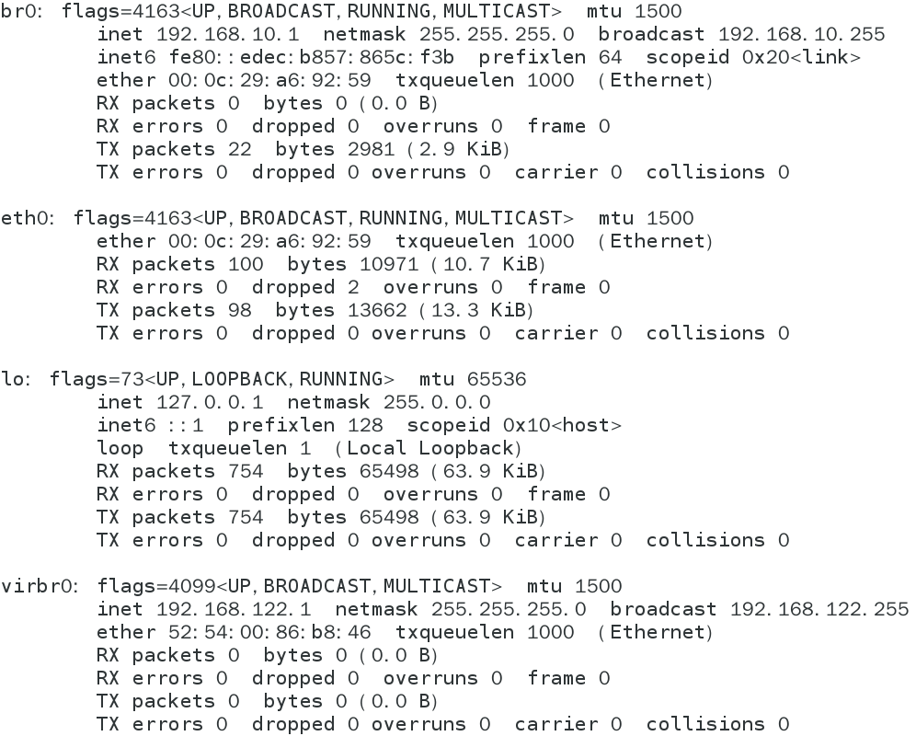

1. KVM管理
   * 打开虚拟系统管理器

virt-manager

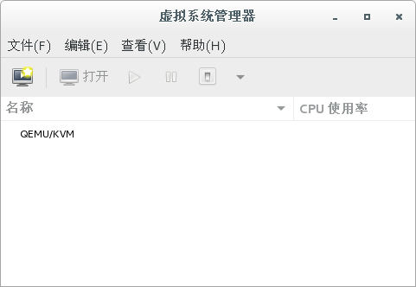

* + 双击 “QEMU/KVM” 创建存储池

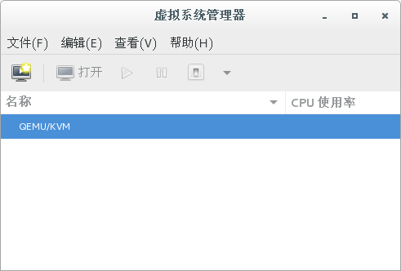

* + 点击左下角的按钮

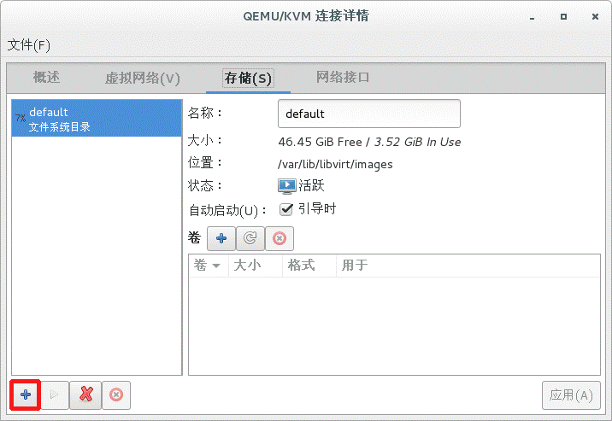

* + 输入bdqn名称，点击前进添加新存储池

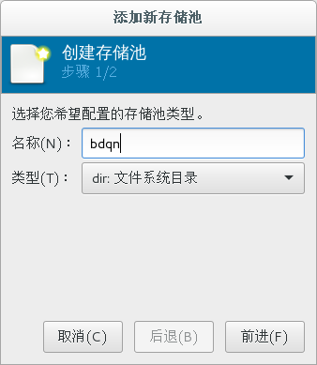

* + 输入路径/data_kvm/store，点击完成

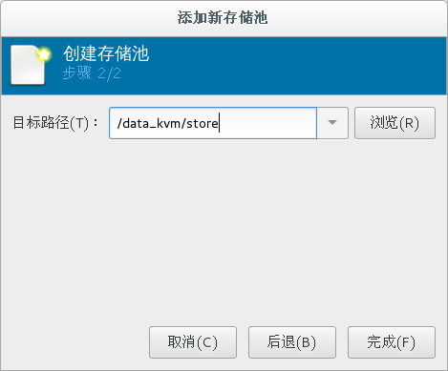

* + 点击左下角的按钮

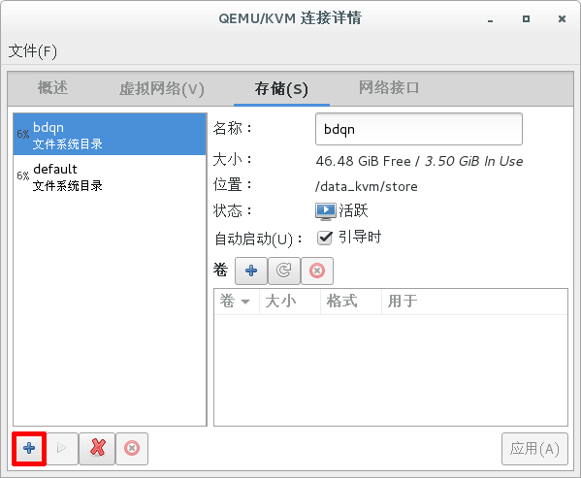

* + 输入bdqn_iso名称，点击前进添加新存储池

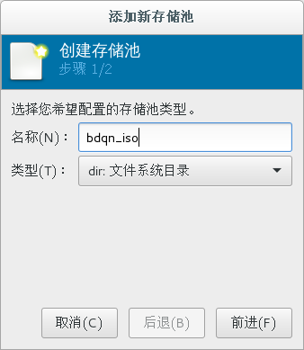

* + 输入路径/data_kvm/iso，点击完成

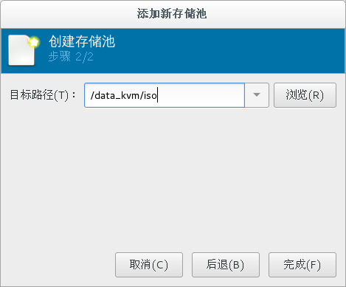

* + 单击下图左侧的bdqn存储池，再单击“卷”右边的按钮，建立一个存储卷

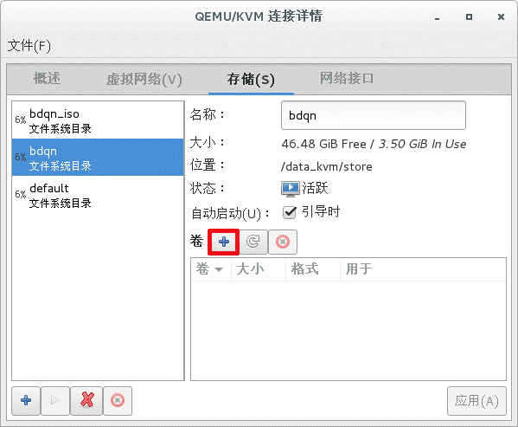

* + 输入名称bdqn_kvm，最大容量10GB，点击完成

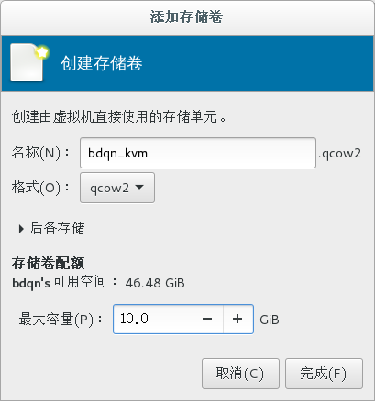

* + 完成后会显示如下图所示的dbqn_kvm.qcow2卷

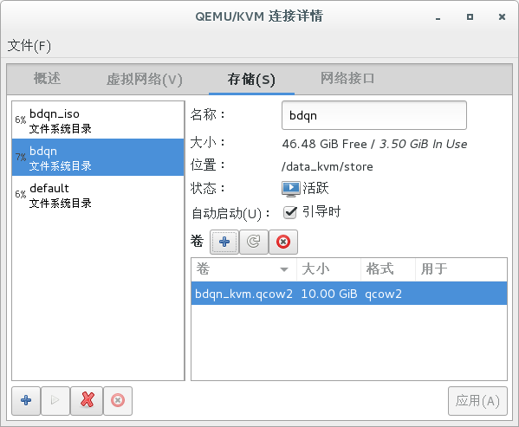

* + **把CenetOS的iso系统镜像复制到/data_kvm/iso目录下**

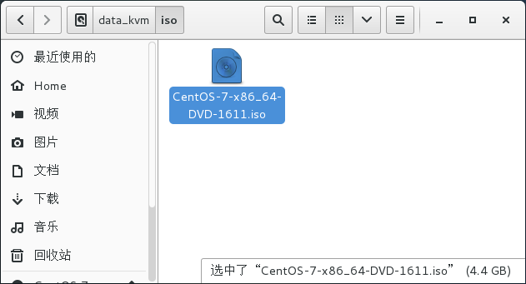

* + 镜像复制完成后，再点击左侧的bdqn_iso会显示其占用空间百分比增长，右侧则呈现出CentOS 7的镜像文件信息，然后关闭该窗口

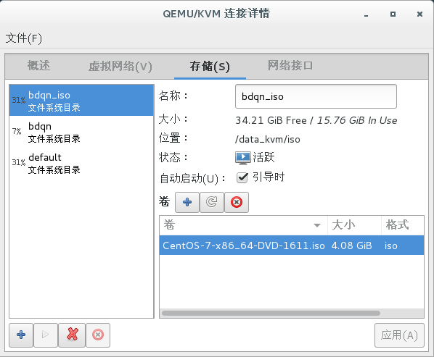

* + 右击“QEMU/KVM”，然后选择“新建”选项

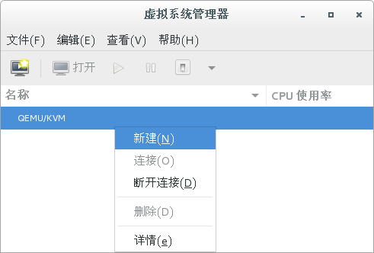

* + 选择本地安装介质（ISO映像或者光驱），点击前进

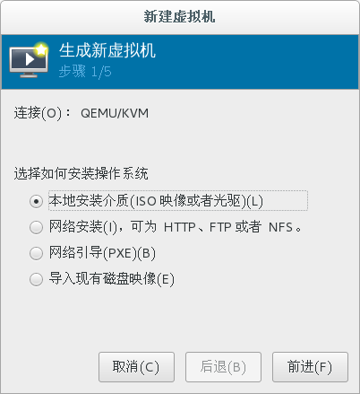

* + 选择使用ISO映像，点击浏览

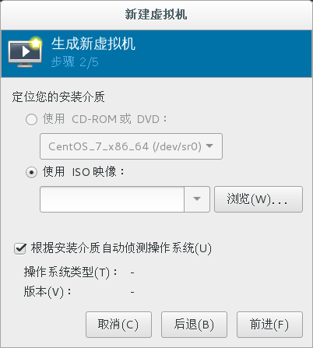

* + 选择左侧的bdqn_iso，右侧的CentOS镜像，再点击选择卷

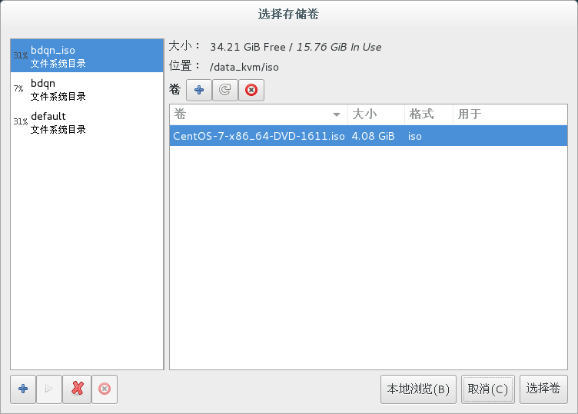

* + 点击前进

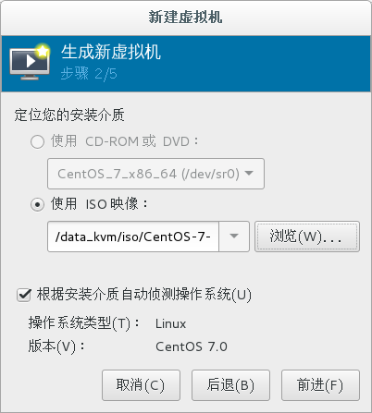

* + 设置内存 和CPU资源，点击前进

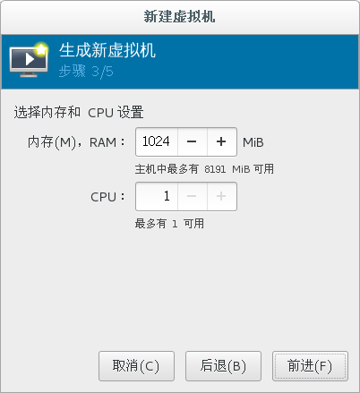

* + 点击“选择或创建自定义存储”，输入/data_kvm/store/bdqn_kvm.img，点击前进

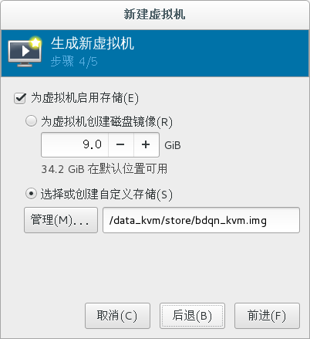

* + 为虚拟机名称命名为CentOS7.0，并勾选“在安装前自定义配置”，单击完成

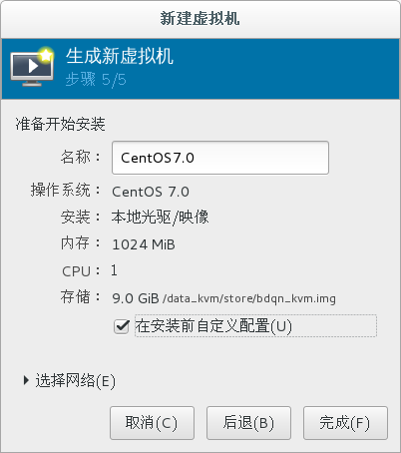

* + 完成后弹出如下所示窗口

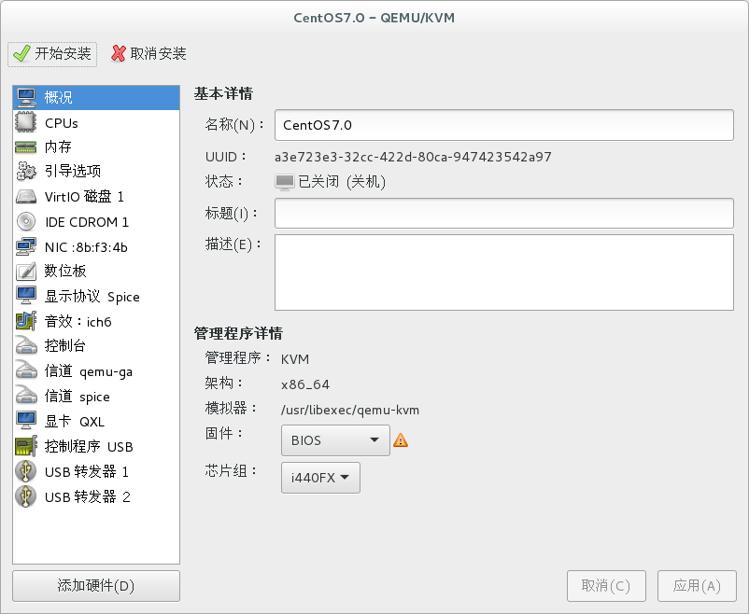

* + 点击左侧的“引导选项”，勾选右侧的“主机引导时启动虚拟机”，然后点击应用，最后点击开始安装即可

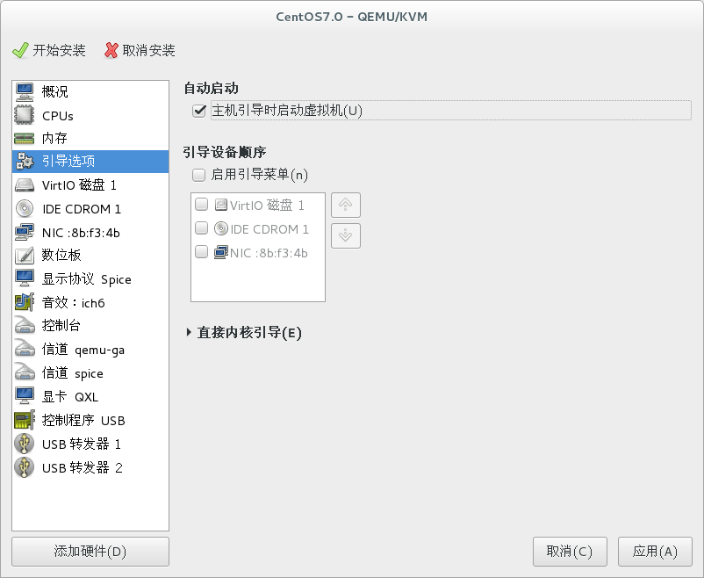

* + 点击开始安装后，会显示如下图所示窗口，和平时安装Linux系统一样

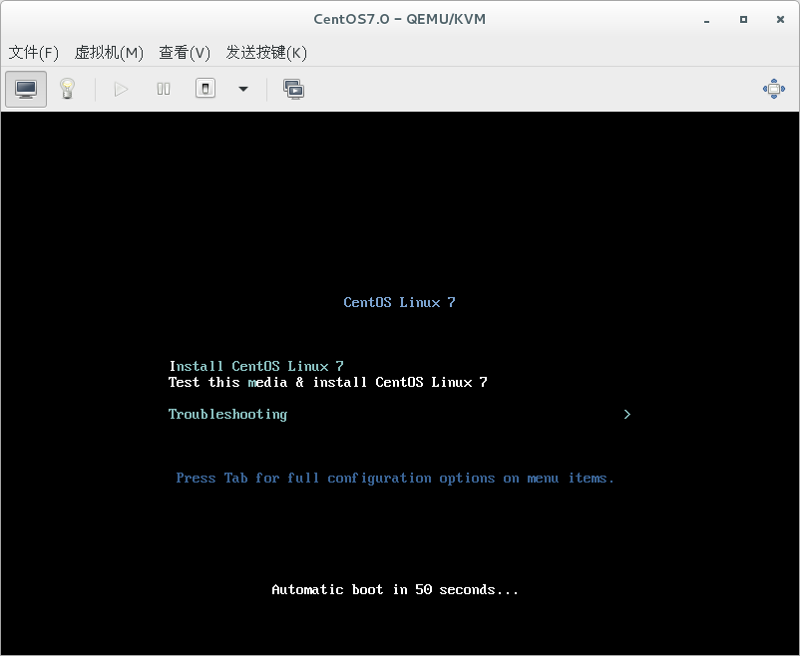

* + 除此之外虚拟系统管理器会呈现虚拟机的图标及使用情况

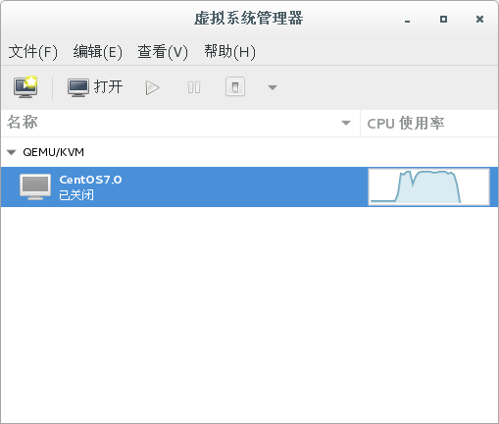

14.2 案例：使用KVM命令集管理虚拟机

14.2.1 案例分析

14.2.2 案例实施

1. 安装Linux虚拟机
2. KVM基本功能管理
   1. 查看命令帮助

virsh -h

* 1. 查看KVM的配置文件存放目录

ls /etc/libvirt/qemu

* 1. 查看虚拟机状态

virsh list --all

* 1. 虚拟机关机与开机

virsh shutdown CentOS7.0

virsh start CentOS7.0

* 1. 强制实例系统关闭电源

virsh destroy CentOS7.0

* 1. 通过配置文件启动虚拟机系统实例

virsh create /etc/libvirt/qemu/CentOS7.0.xml

* 1. 挂起虚拟机

virsh suspend CentOS7.0

* 1. 恢复虚拟机

virsh resume CentOS7.0

* 1. 配置虚拟机实例伴随宿主机自动启动

virsh autostart CentOS7.0

* 1. 导出虚拟机配置

virsh dumpxml CentOS7.0 > /etc/libvirt/qemu/ CentOS7.1.xml

* 1. 虚拟机的删除与添加
  + 关闭虚拟机

virsh shutdown CentOS7.0

* + **删除虚拟机**

**virsh undefine CentOS7.0**

* + 查看虚拟机文件

ls /etc/libvirt/qemu

* + 查看虚拟机状态

virsh list --all

* + 进入虚拟机文件存储目录

cd /etc/libvirt/qemu

* + 恢复备份文件

mv CentOS7.1.xml CentOS7.0.xml

* + 重新定义虚拟机

virsh define CentOS7.0.xml

* + 查看虚拟机状态

virsh list --all

* 1. 修改虚拟机配置信息
  + 通过vim命令直接修改虚拟机文件

vim /etc/libvirt/qemu/ CentOS7.0.xml

* + 通过virsh命令修改

virsh edit CentOS7.0

1. KVM文件管理
   * 虚拟机磁盘文件有raw、qcow2与qed格式，KVM虚拟机默认使用qcow2格式
   * 安装libguestfs-tools 后产生的命令行工具，这个工具可以直接读取qcow2格式的磁盘文件

yum –y install libguestfs-tools

* 1. 查看当前磁盘格式
* 查看指定虚拟机磁盘文件格式

qemu-img info /data_kvm/store/bdqn_kvm.qcow2

* 关闭虚拟机

virsh shutdown CentOS7.0

* 将CentOS7.0虚拟机raw格式磁盘转换至qcow2格式

qemu-img convert –f raw –O qcow2 /data_kvm/store/bdqn_kvm.img /data_kvm/store/bdqn_kvm.qcow2

* 执行过以上命令后，需要通过以下命令更改磁盘的类型与磁盘文件名

virsh edit CentOS7.0

<driver name='qemu' type='qcow2'/>

<source file='/data_kvm/store/bdqn_kvm.qcow2'/>

* 1. virt-cat命令，类似于cat命令

virt-cat –a /data_kvm/store/bdqn_kvm.qcow2 /etc/sysconfig/grub

* 1. virt-edit命令，用于编辑文件，用法与vim基本一致

virt-edit –a /data_kvm/store/bdqn_kvm.qcow2 /etc/resolv.conf

* 1. virt-df命令，用于查看虚拟机磁盘信息

virt-df –h CentOS7.0

1. 虚拟机克隆
   1. 查看虚拟机状态

virsh list --all

* 1. 从test01克隆test02

virt-clone -o CentOS7.0 –n CentOS7.1 –f /data_kvm/store/ CentOS7.1.qcow2

* 1. 查看虚拟机状态

virsh list --all

* 1. 启动虚拟机

virsh start CentOS7.0

1. 虚拟机快照
   1. 对test01创建快照

virsh snapshot-create CentOS7.0

* 1. 查看虚拟机快照版本信息

virsh snapshot-current CentOS7.0

* 1. 查看快照信息

virsh snapshot-list CentOS7.0

* 1. 创建新快照

virsh snapshot-create CentOS7.0

* 1. 查看快照信息

virsh snapshot-list CentOS7.0

* 1. 恢复虚拟机状态至1503494464

virsh snapshot-revert CentOS7.0 1503494464

* 1. 查看虚拟机快照版本信息

virsh snapshot-current CentOS7.0

* 1. 删除快照

virsh snapshot-delete CentOS7.0 1503494464